優運動學生獎勵-心得
生活照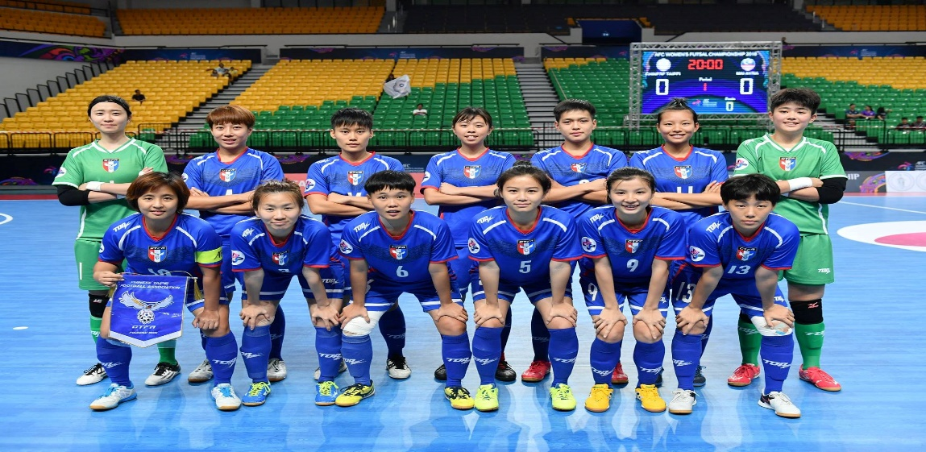
很開心能申請這個獎學金，對於練體育的來說，不只是一份榮耀，還有在課業上能得到補助。所有的運動員的夢想，大概就是當運動員的這段時間，能代表著國家出去比賽，出去看看外面不一樣的世界，看看自己與別人的差距。
科系： 體育系 得獎人： 何家蓁

